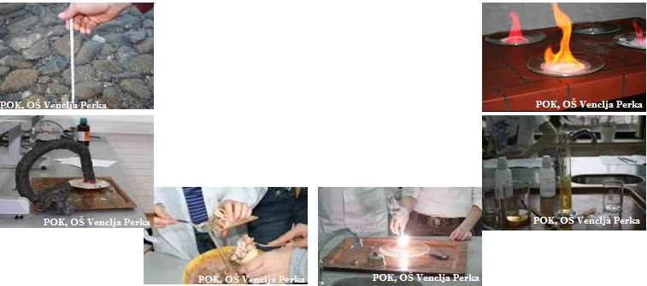**IZBIRNI PREDMET**

**TIP:** To je enoletni predmet. Izberejo ga lahko učenci 8. in 9. razreda.

Izbirni predmet Poskusi v kemiji (POK) se v programu osnovne šole povezuje

s splošno izobraževalnim predmetom Kemija v 8. in 9. razredu in tudi s

predmetom Naravoslovje v 7. razredu.

**ŠTEVILO UR:** 1 ura na teden oz. 2 uri na 14 dni, skupaj letno :35 ur (32 ur).

**OKVIRNI CILJI, VSEBINE:**

Jedro izbirnega predmeta POK predstavljajo EKSPERIMENTI v vsej svoji celovitosti. Učenci skoraj vsako uro izvedejo vsaj 1 eksperiment, samostojno ali v manjših skupinah.

**SPLOŠNI CILJI PREDMETA**



**POSEBNOSTI POUKA**:

iskanje podatkov

eksperimentalno delo

projektno delo



**METODE IN OBLIKE DELA**

pogovor, diskusija

opazovanje

predstavitev in analiza rezultatov, ugotovitev

terensko delo

Delo bo potekalo v kemijski učilnici in na terenu.

V jesenskem času se bomo udeležili Festivala znanosti v Ljubljani.

**GRADIVA, PRIPOMOČKI**: Mapa A4

**OCENJEVANJE:** Področja preverjanja in ocenjevanja znanja obsegajo:

* eksperimentalne spretnosti in veščine,
* procesiranje podatkov,
* znanje, spretnosti in uporabo,
* izdelke učencev.

Učiteljica: Tjaša Kampos Šolsko leto: 2016/2017

